4U 大容量存储服务器

SS4140X5
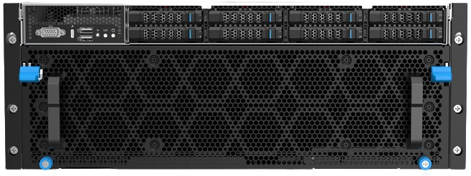

产品概述
SS4140X5 是世沅科技面向企业客户打造的 4U 大容量存储服务器，基于最大2颗英特尔®至强®第四代或第五代可扩展处理器，配合32条5600MT/s DDR5内存技术。通过多达60个3.5英寸和8个2.5英寸硬盘插槽的支持，提供极致的存储能力。支持5个PCIe 5.0标卡插槽、2个OCP卡插槽，满足不同板卡扩展需求，可应用于新一代基础架构的AI计算存储、互联网业务、IDC和企业市场等存储场合，具有存储密度大、易管理、易部署等优点。
产品特性
- 应用场景
视频图片媒体等非结构化数据存储、云存储与对象存储、大数据与数据库在线业务、数据备份与灾备、冷数据归档与合规留存等；
- 开放生态，轻松管理
基于OCSP规范的开放生态设计与OpenBMC服务器管理
- 海量存储能力
多达60个3.5英寸与8个2.5英寸硬盘插槽，32个DDR5 5600MT/s内存插槽与7个PCIe 5.0扩展槽位
- 可靠设计，稳定运行
采用可靠的硬件组件，支持可信计算模块；支持热插拔维护，提升系统运维可靠性
产品规格
产品规格以本产品支持的所有部件为基准计算，如最大内存容量以单条最大容量为准；定制配置请以实际交付为准。
名称 | 规格参数
处理器 | 双Socket E2（LGA-4677）  ·支持2颗英特尔®至强®第四代或第五代可扩展处理器，每颗CPU最高支持48核/96线程，最高300MB缓存，最大热设计功率350W
内存 | 支持32条DDR5内存，2DPC；支持5600MT/s RDIMM ECC
控制器及RAID | ·可选配高性能RAID控制器，支持RAID0/1/10/5/6/50/60  ·支持VROC
存储 | ·支持多达60块3.5英寸SATA/SAS硬盘  ·支持多达8块2.5英寸Tri-mode硬盘  ·支持2块板载2280 SATA M.2
PCIe扩展 | 最多7个PCIe5.0扩展槽位  ·最多支持5个标准PCIe5.0扩展槽位（后置5个，3个全高和2个半高）  ·支持2个OCP 3.0槽位
电源 | 可选1300W/1600W/2000W CRPS标准电源，支持3+1和2+2冗余
固定接口 | ·前部：1个VGA接口、2个USB 3.0接口、1个Type-C Debug接口、1个UID、1个健康LED、1个PWR  ·后部：1个VGA接口、2个USB 3.0接口、1个BMC管理GE口、1个UID、5个风扇LED
管理软件 | 集成BMC管理芯片AST2600，支持IPMI2.0、Redfish协议，支持SOL、iKVM、虚拟媒介等功能
安全性 | 支持机箱入侵检测；支持TPM安全模块
散热 | ·上1U：9×4056风扇，支持热插拔  ·下3U：5×8056风扇，支持热插拔
工作温度 | 5℃~40℃（工作温度支持受不同配置影响，详情请参考产品技术文档）
外形/机箱尺寸 | 4U机架式  ·175mm（高）×448mm（宽）×875mm（深）（不含安全面板）

